**历史数据功能测试指导**

0528

**一、说明**

为了保证数据空间的有效存储利用，当前历史数据按天归档，某天中途断电会有数据丢失，停止SU再开始SU能继续原有数据。

更多可见《0513 历史数据说明》。

**二、升级**

按普通升级方式，将升级包文件（…SHARE\可写\A9\patch-201901051506-历史数据查询支持）全部上传到正确位置（/NandFlash下）

omAppSU.ini文件升级（修改）：

[APP]

;详细数据间隔 60s,即每分钟一条记录

Dat1Ok=60

;近期数据 较详细数据天数,默认30。注意： dat1M >1

dat1M=30

;长期数据 保存数据天数,默认360。注意： dat1Y > dat1M， 若dat1Y小于dat1M会造成不可预知的问题

dat1Y=360

;已保存天数 0开始,应将/NandFlash/dbData.db3删除 **使用生成数据要按365**

dat1D=0

例如(加快测试用，3天近期，6天长期):

Dat1Ok=60

dat1M=3

dat1Y=6

dat1D=0

参考omAppPost增加明细配置

[APP.Master]

tbBatt100=tbBattVal

tbBatt100.flds=3

tbBattEB90=tbBattEb90Val

tbBattBOD1000S=tbBattBOD1000SVal

tbSvr=tbSvrDat

tbSnmp=tbSnmpDat

tbModbus=tbModbusDat

tbYdt1363=tbYdt1363Dat

tbNormal=tbNormalDat

[APP.Detail]

tbSubSys=1

tbSubSysDetail=1

tbBattEb90Val=100

tbBattVal=101

tbBattBOD1000SVal=102

tbSvrDat=200

tbSnmpDat=202

tbModbusDat=202

tbYdt1363Dat=202

tbNormalDat=202

**三、测试方法**

**1 模拟数据生成**

当前模拟数据用Python运行生成，按如下进行生成模拟数据操作:

a安装好Python27（已经安装则跳过）

b打开命令窗口，进入Python目录

c复制taddY.py到一工作目录，如F:盘下（已经复制好则跳过）

d修改taddY.py，设置参考数据库，目标数据库，起始数据时间，如下图：

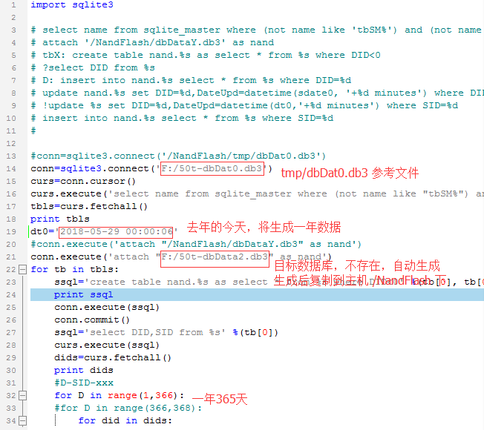

**注意：目标数据库已经存在的，需要先删除或重命名为其他。**

e执行命令python f:/taddY.py，等待生成数据直到完成（约25分钟）

D:\Users\Administrator\AppData\Roaming\Tencent\Users\66682467\QQ\WinTemp\RichOle\){Q%HVJ)T[5{@X_1232IW$2.png

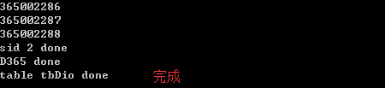

f上传生成的数据文件到目标主机/NandFlash下（已有则覆盖）

g上传好后可到查询中按自定义查看生成的数据

**2 数据归档**

按之前的说明中说的，系统是每天23:59分进行当天数据归档，测试中可人为调整系统时间（如：date –s 23:59），进行数据归档以验证其逻辑。

处理基本逻辑为:

a将当天数据按一定方式（如每5分钟）形成近期数据

b若进行天数大于近期最大天数M，则将M天前的近期数据按一定方式（如每小时）形成长期数据

c若进行天数大于长期最大天数Y，则将Y天前的长期数据删除

d清空当天数据库，做好下一轮准备

归档数据的查看可通过页面查看，也可通过下载/NandFlash/dbData.db3数据库文件用sqlite3工具查看，当有疑问时，需下载数据库进行检查。

数据归档逻辑仅是数据内容的有无，具体的内容是生成逻辑确定的，当前的生成逻辑还比较简单，对故障、告警等的特殊情况的提取保存还在完善，当前仅记录下不合理现象，待分析以形成算法。

当前的数据量在超过长期数据天数后，会有一小段时间（10多天）数据库继续变大（约10K那样），之后较长时间内都不再增大（已经验证过超过60天的情况，估计即使增大，也是约10K那样）

**其他：**

调整系统时间以进行数据归档 在telnet中输入命令 date –s 23:59 之后稍等一会（约1分钟），系统归档将完成（命令行运行中可看到 done输出）。

可设置较小的dat1M和dat1Y，这样可通过手动归档十几次就能完成一个归档大周期。

调试系统时间为快速验证逻辑用，还需要至少让系统运行完整的1到2天对比看下实际数据生成情况，同时需要注意调整时间后的其他错乱问题。

归档数据的DID编号是有规律的，按D+SID+xxx形式，D为某天（归档进行次数）SID按003形式，为传感器ID，xxx为001~288，其中001~024为长期数据，025~288为近期数据，按时间顺序。

有最大支持范围（最大DID值约n年?），超出该数据范围的后期再改逻辑，当前不处理，实际遇到的可手动复制调整等方式处理。

系统支持新增加传感器后历史数据的保存，这时仅有增加之后的数据。

**基本测试方法：**

a进行归档操作，检查操作后的结果（对应数据是否有增加、删除等）

b检查数据间隔（先按直观，？后期平均，最小，最大），数量

c检查各期间数据生成情况（从空到长期数据完整），是否都能连续生成

d达到长期数据天数15天后，检查数据文件大小变化情况（至少15天）

**3 数据查询**

数据查询是在UI界面中进行，直接按可进行的功能全部试至少一次，完成至少一遍，查到预期数据即可。

数据量的检测可通过F12，查看网络通讯返回的json数据包，其中有具体的记录数，也可以通过导出excel进行查看检查。

当前不含分页处理。

基本测试方法：

按功能操作

实例：

192.168.0.20 20190530

A生成后上传 dbData.db3大小=8,524,800 !注意检查omAppSU.ini [APP]dat1D = 365 生成的是一年数据

1 生成更早无数据

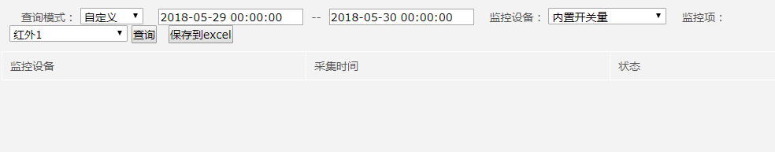

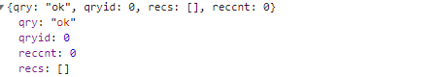

2生成最早数据

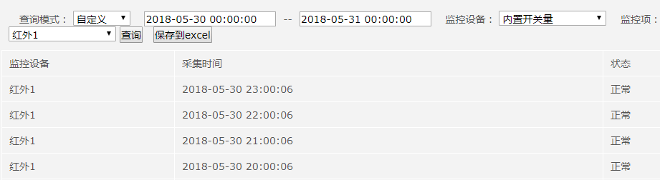

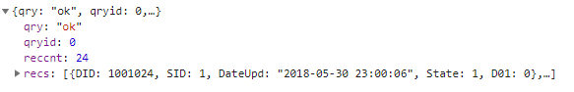

3生成最后一天

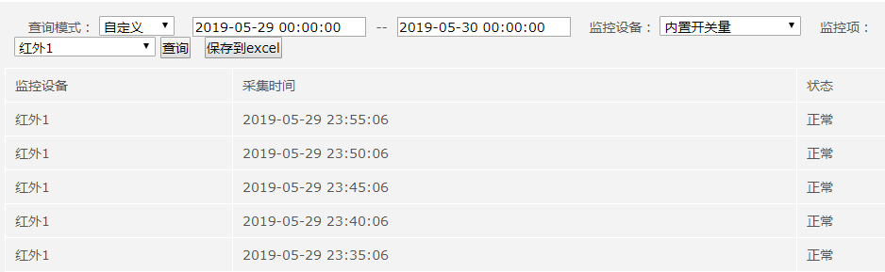

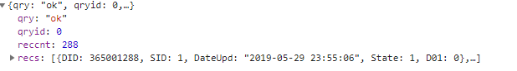

4生成近期最远前一天

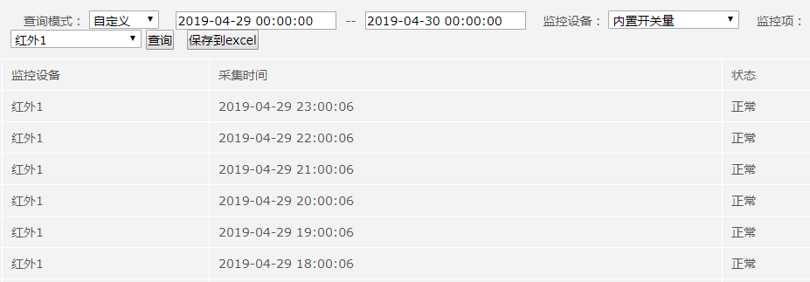

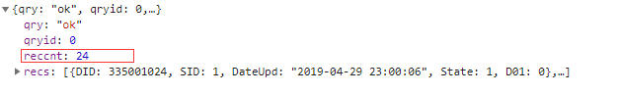

5生成近期最远

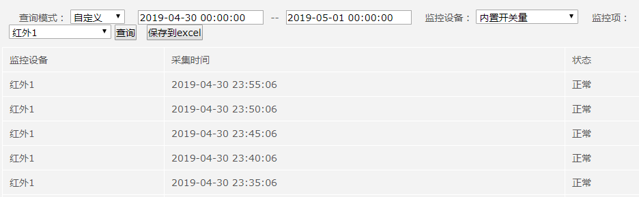

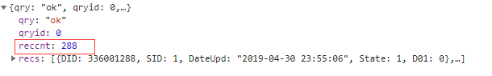

6当天数据

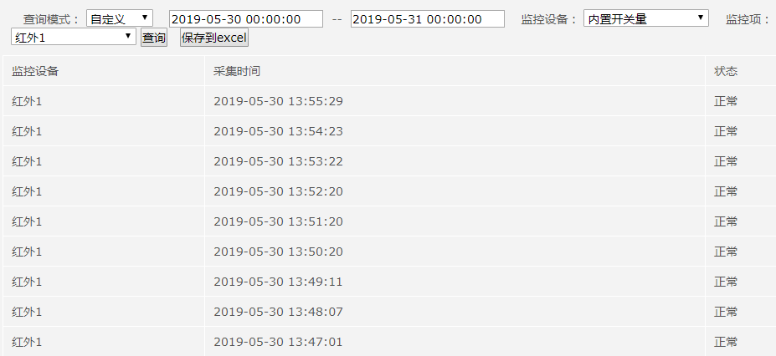

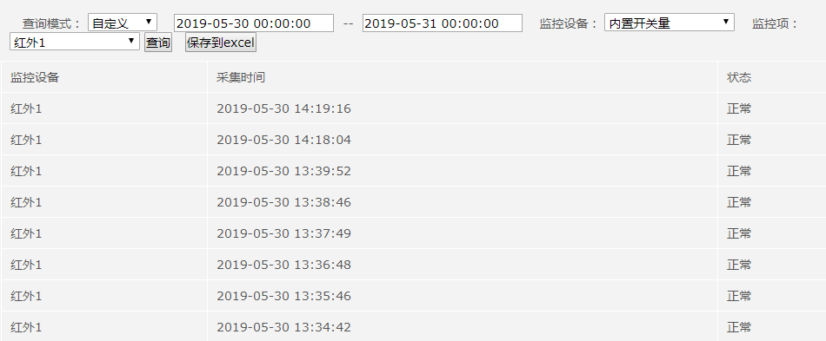

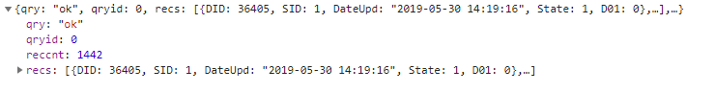

B手动归档一天 date –s 23:59

1之前对应查询 2018-05-30及下一天 2019-04-29 2019-04-30 2019-04-31 2019-05-01等

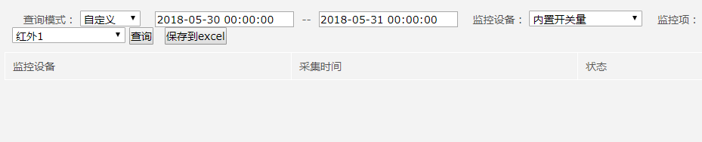

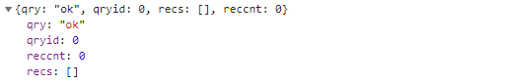

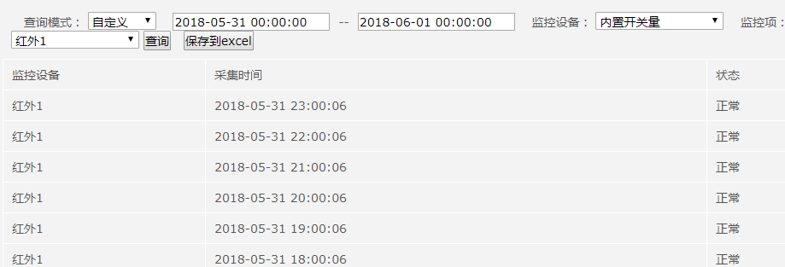

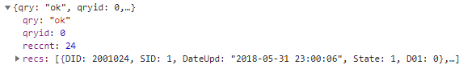

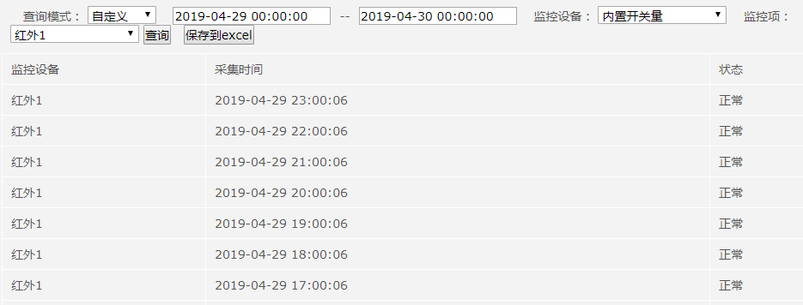

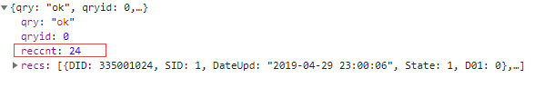

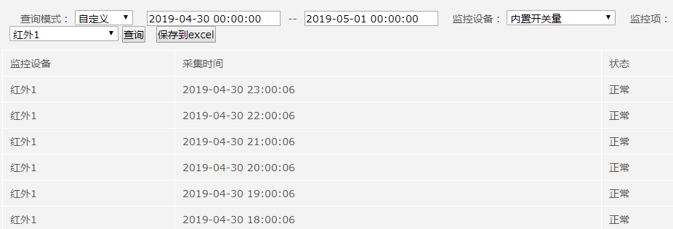

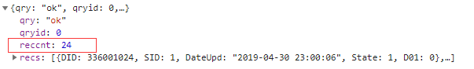

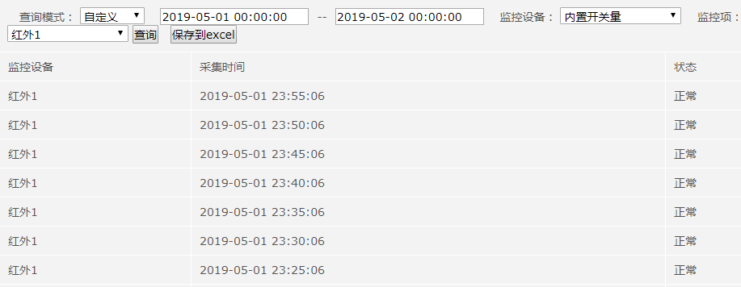

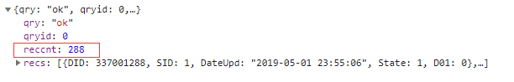

?2019-05-30

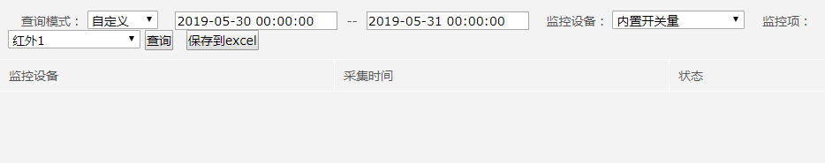

?数据库

内部数据有 0523的???

改按 温湿度

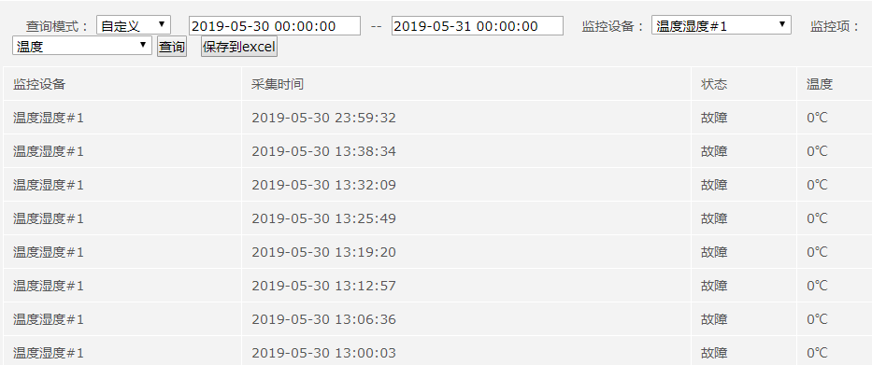

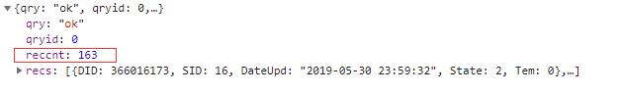

提前归档，导致数据量不到288

当天变0531

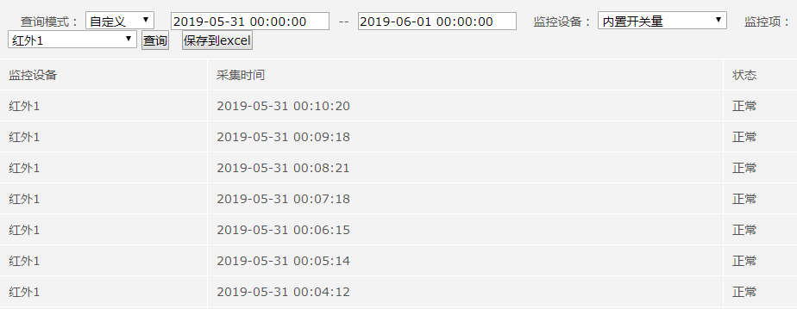

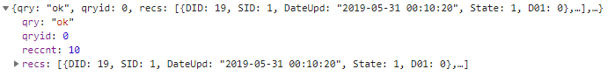

以上可以看出归档情况 ?!开关量的原始数据有问题，可再次归档检查